检 测 报 告

试验名称：Z向耐久试验
主检： |  | 日期：
审核： |  | 日期：
批准： |  | 日期：

北京光华荣昌汽车部件有限公司实验室

声 明

- 报告无实验室“检测专用章”无效。
- 报告无主检、审核、批准人签字无效。
- 报告涂改无效。
- 复制报告未重新加盖“检测专用章”无效。
- 对检测报告若有异议，请收到报告后15个工作日内通知实验室。
⑹ 送样检测仅对样品负责。
⑺ 电子版报告无安全密码无效。

试验单位：北京光华荣昌汽车部件有限公司实验室
地 址：北京市昌平区流村镇工业园区
电 话： (010)60793358-5711 邮 编：102200

样品名称 | 2.1D座模块化（路得坦摩定值阻尼器力值调小） | 车 型 | 重汽
样品件号 | SHT0015866 | 样品数量 | 1件
委托单位 | 智能气控产品开发部 | 生产单位 | /
送样者及其 联系方式 | 许子洋  电话：13146042233 | 送样日期 | 2025年9月10日
试验地点 | 北京光华荣昌汽车部件有限公司  实验室 | 试验日期 | 2025年9月13日
试验项目 | Z向耐久试验
试验标准 | 详见编号GR20250910SQS181申请单
样品状态 | 量产品
试验结论 | 对2025年9月10日智能气控产品开发部送检的重汽悬2.1D座模块化（路得坦摩定值阻尼器力值调小）按照编号GR20250910SQS181申请单进行Z向耐久试验，仅提供数据不评价。
备注 | /

一、试验条件
试验时间： | 2025年9月13日—2025年10月17日
试验地点： | 北京光华荣昌汽车部件有限公司实验室
试验人员： | 李亚平
环境温/湿度： | 温度: 28.2℃；湿度：61.9%
二、试验仪器设备
序号 | 设备名称 | 设备编号 | 规格型号 | 厂家 | 精度 | 有效期
1 | 机械减震器疲劳测试机 | Q-080 | TPJ-5 | 济南试验仪器设备厂 | / | /
2 | 台秤 | Q-055 | TCS-150 | 亚鑫衡器有限公司 | 0.1kg | 2025年11月19日
三、试验方法及评价标准
1、试验方法
- 底座固定在Z向耐久试验台上，负载65kg，气源压力依据实际情况进行。
- 底座高度调到中间位置，试验频率2-3Hz，振幅±30mm。
- 试验过程中要对阻尼器采取强制风冷措施。
- 每50万次停机检查阻尼器是否有漏油或开裂，底座骨架是否有开焊、裂痕、断裂等问题，并做记录。
5、共计500万次。
2、评价标准
不评价
四、标准偏离
1、标准偏离
/
五、试验结果
1、试验结果
样品名称 | 样件编号 | 结果 | 备注
2.1D座模块化  （路得坦摩定值阻尼器力值调小） | 181-001-202509 | 试验后阻尼器功能正常，无漏油、开裂；  试验后模块骨架无开焊、裂痕、断裂；  500万次，绞架连接轴严重磨损。 | /

六、试验照片
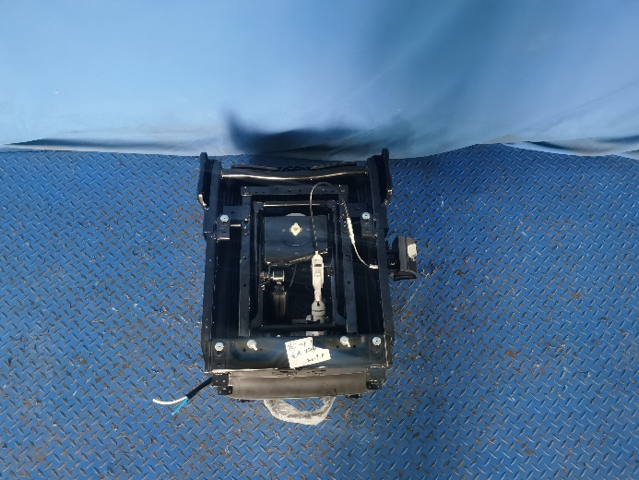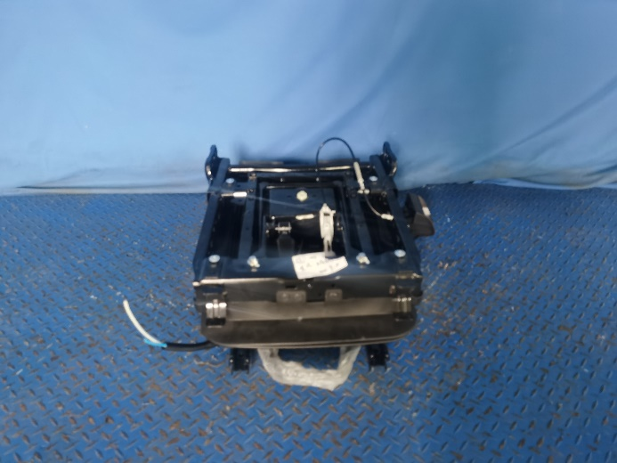
试验前
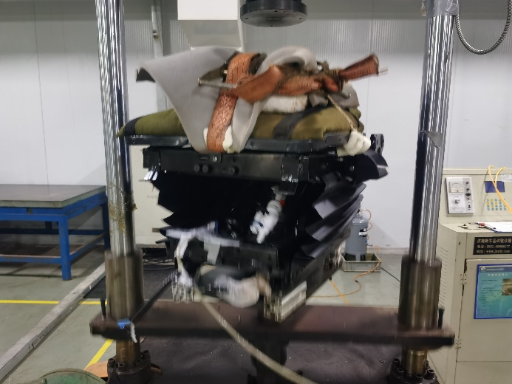
试验中
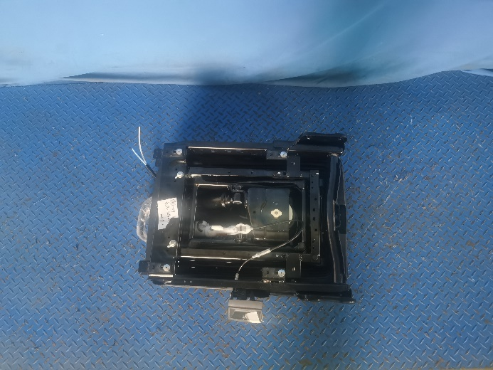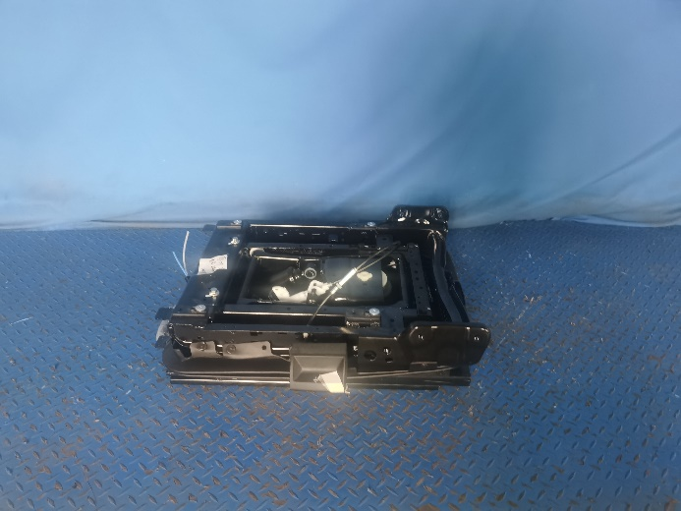
试验后
**报告结束**

